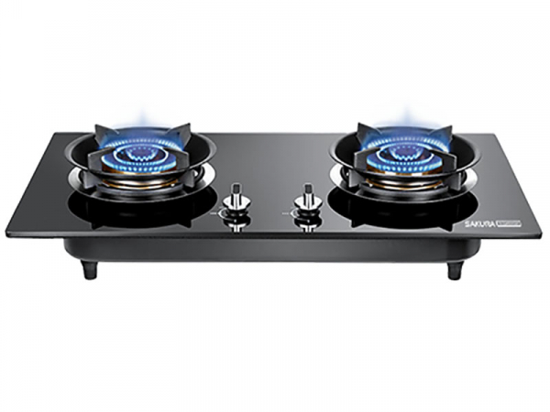

Sản phẩm : Bếp ga

Giá thành : 1000000 VNĐ

Loại sản phẩm : Gia dụng